6ème dimanche Carême A
Matthieu 21, 1-11 / Matthieu 26, 14-27, 66
Vraiment celui-ci était fils de Dieu…Les Rameaux et la Passion
(16/03/08)

NB : Dans ces petits jeux, nous centrons notre attention sur l’évangile du dimanche. Ici, il y en a 2 : celui de la liturgie des rameaux et la passion. Voici donc quelques propositions pour chacun des deux. Le lien entre eux est fait dans la messe elle-même. Notre seul travail serait peut-être d’essayer, par la parole, la bonne humeur, de lever le poids de culpabilité que tout cela pourrait engendrer chez les enfants. Essayons qu’ils ne se vivent pas comme une « foule versatile » qui acclame un jour et crie « A mort » le lendemain. On a le droit d’être vraiment joyeux, en fête quand on acclame Jésus en agitant les rameaux. Ce n’est pas nous, pas toi, pas moi, qui faisons mourir Jésus quand la liturgie nous propose de crier « Crucifie-le » une demi-heure après. En principe, une assemblée dominicale n’est pas une foule, mais un peuple… (Même si c’est un peuple responsable qui pourrait être invité à se lever contre des crucifixions actuelles. Mais ça, ce sont nos responsabilités d’adultes.)

Pour une animation de partage d’évangile avec les enfants :

A : Liturgie des Rameaux, Matthieu 21, 1-11
Rien à signaler : l’animation est prévue par le missel→ voir ce qui se fait dans la paroisse et essayer que les enfants soient actifs selon les possibilités (aller couper les rameaux avec le responsable, les distribuer aux gens qui arrivent, porter le seau d’eau pour le prêtre, être bien devant pour être vraiment mouillé, chanter bien fort le hosanna…). Si on en parle à l’équipe liturgique et /ou au prêtre, en disant bien qu’on est là pour « encadrer » les enfants, il y a beaucoup de chances qu’on leur laisse une place…

B : Lecture de la Passion, Matthieu 26
Le récit de la Passion ne donne pas tellement envie de jouer. Le plus important serait donc de le raconter de façon telle qu’on aide les enfants à y entrer. Voir les propositions plus loin.

Petits jeux : (NB : quand il y a des choses [écrites comme ceci] c’est une remarque, une question pour nous, adultes, animateurs)

A : Liturgie des Rameaux, Matthieu 21, 1-11

-  Kèskecè ???

C’est Hosanna, écrit en hébreu ! Ça veut dire « Sauve-nous, nous t’en prions… »

Qui dit ce mot dans l’évangile d’aujourd’hui ?
Connais-tu un chant de la messe où on le dit ?
Est-ce que Jésus va sauver les gens ? Oui ? Non ? Tout de suite ? Après ? Comment ?
- Trouve l’intrus :

 |  |  | ♫ | 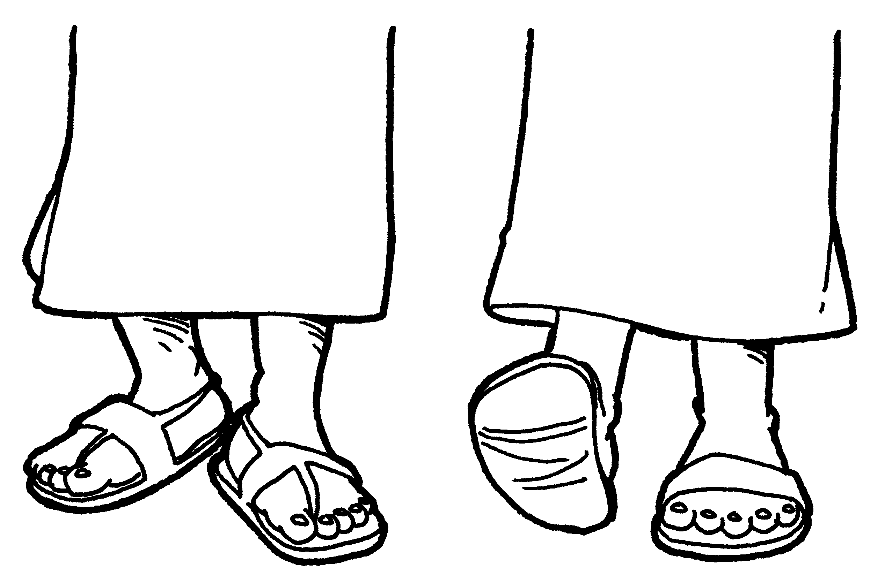
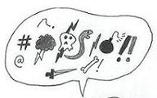 |  | 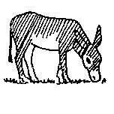
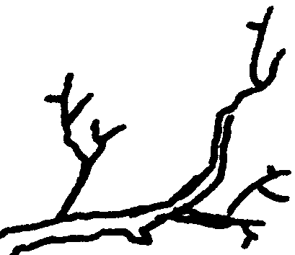 | ? | 

Parmi toutes ces images, trouve ce qui ne fait pas partie de l’histoire d’aujourd’hui.

[Le plus important, ce sera sans doute les discussions, par ex : « Il n’y a pas de chanson dans cette histoire… » « Si, puisque quand on chante à la messe, on chante ‘hosanna au plus haut des cieux’ », etc. Comme souvent, les 2 réponses sont justes… du moment qu’on s’explique.]

- Des grands et des petits

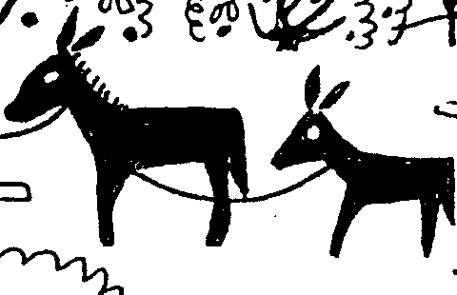 |  | 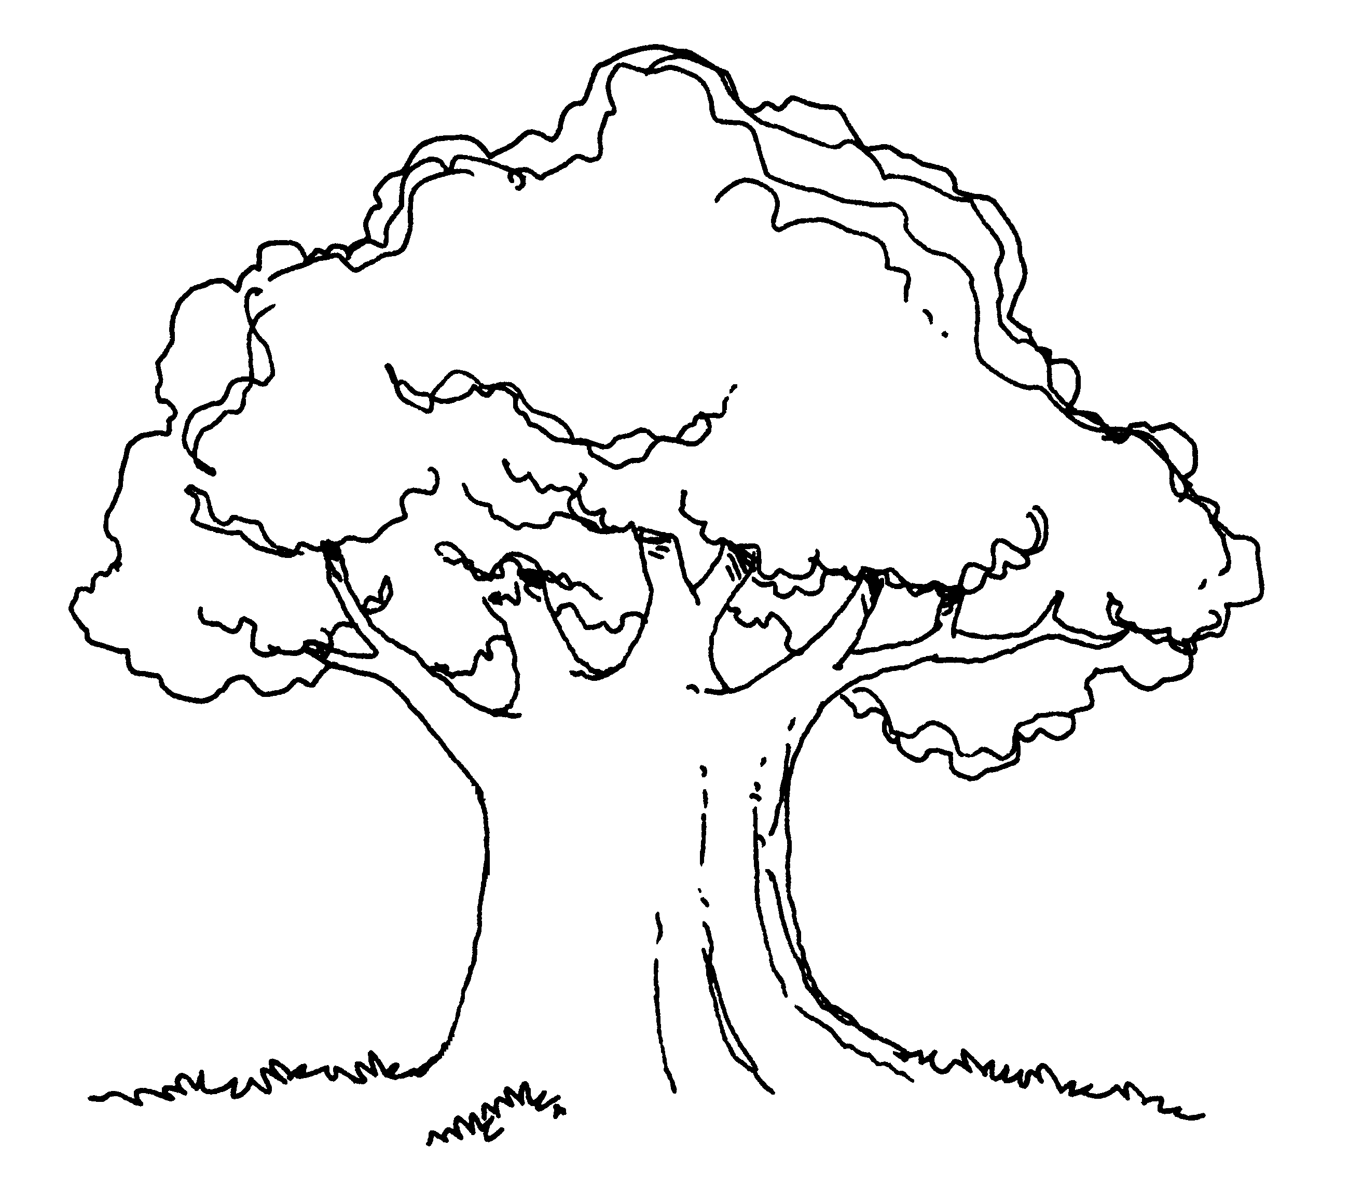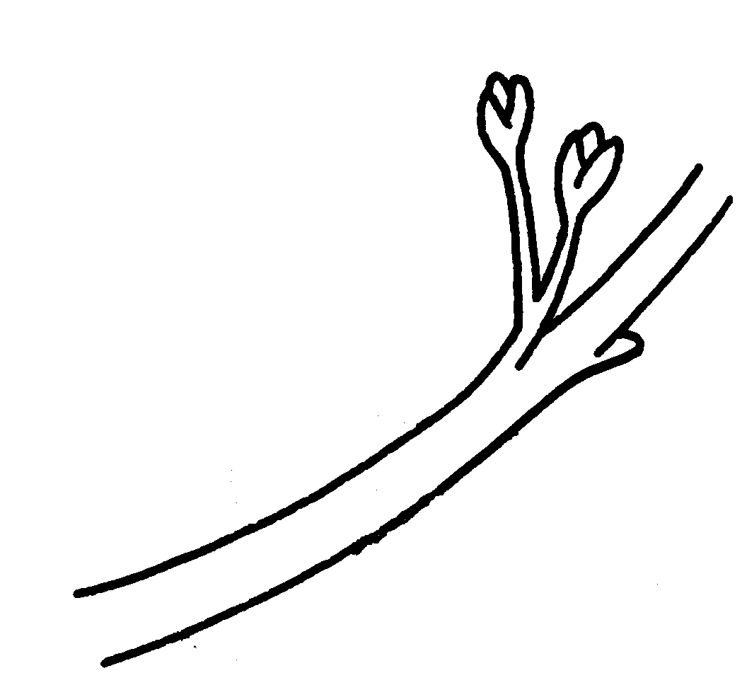

Vois-tu un point commun entre ces 3 dessins ?

Si nécessaire, voici un indice :

« Il en est du Royaume de Dieu comme d’un homme qui jette la semence en terre : qu’il dorme ou qu’il soit debout, la nuit et le jour, la semence germe et grandit, il ne sait comment. » Marc 4:26-27

Dans l’histoire d’aujourd’hui, trouves-tu des choses qui te font penser à ces petits dessins ?

- un dessin :
http://pascale.hure.free.fr/pages/somenfants/carema/catherine/ram.htm
[Nous pouvons envoyer à ceux et celles qui en font la demande (kikayone@bxl.catho.be) des idées pour travailler avec des images]

- Remets de l’ordre …

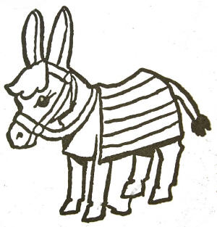Une bête de somme
Ici, ils sont……..
sert à porter des bagages, des paquets
grandissent et portent des fruits
Ici, elles sont… sont……….
Ici, elle porte …….

Des branches
Les manteaux

servent à se protéger

Ensuite, tu peux voir ce qu’on en dit dans la Bible

Ainsi parle le Seigneur DIEU : Moi, je prends à la pointe du cèdre un rameau tendre ; je le plante sur une montagne élevée d’Israël. Il portera des rameaux, produira du fruit, deviendra un cèdre magnifique. Ezékiel 17:22-23

Si tu prends en gage le manteau de ton prochain, tu le lui rendras pour le coucher du soleil, car c’est là sa seule couverture, le manteau qui protège sa peau. Dans quoi se coucherait–il ? Exode 22:26-27

Jésus dit : « Venez à moi, vous tous qui peinez sous le poids du fardeau, et moi je vous donnerai le repos. Prenez sur vous mon joug et mettez–vous à mon école, car je suis doux et humble de cœur… Oui, mon joug est facile à porter et mon fardeau léger. » Matthieu 11:28-30

Est-ce que toutes ces choses sont à leur place dans l’histoire d’aujourd’hui ?
Y a-t-il des manteaux, des branches, du bois, des choses lourdes dans la suite de l’histoire de Jésus ?

- Rapport de la brigade de recherches anti-terroriste

Chers collègues,
Voici le rapport de notre 1ère enquête. Pourriez-vous compléter ce rapport quand vous aurez trouvé les renseignements.
Merci beaucoup.

RAPPORT

Nous avons été envoyés en mission à MELASUREJ (nom de code). En arrivant dans la région, nous n’avons pas trouvé un seul âne disponible pour porter nos bagages. Le seul âne qui n’était pas en train de travailler pour son propriétaire avait été délié et emprunté. Même son petit n’était plus là. Qui donc avait besoin de ces 2 ânes ?...... ......................................................................................
Sur le chemin menant à la ville, par terre, se trouvait une grande quantité de manteaux et de branches d’arbre. Ils étaient déchirés, salis par la poussière.
A qui appartenaient ces manteaux ? ...............................……………………………………...
Qui avait ainsi abîmé les arbres ? .......................................................................................................
En ville, régnait une grande agitation, comme si un tremblement de terre s’était produit. Que disent les foules à ce sujet? .....................................…………………………………………..
…………………………………………………………………………………………………...
A votre connaissance, a-t-on parlé de tremblement de terre dans la région dans les jours qui ont suivi ? …………………………………………………………………………………….......
Enfin, pour corser le tout, nous avons entendu parler d’un roi, mais nous n’avons pas vu de palais.
A votre avis, y a-t-il à MELASUREJ un individu dangereux pour le pouvoir romain? …………
Pour la population ? .............................................................................................................................

[Dans la même veine, on peut faire un reportage TV : «Chers auditeurs, je me trouve ce soir sur le chemin qui monte à Jérusalem…….. »]

- Pour ceux qui vont très souvent à la messe

Au début du Carême, on a entendu une histoire où il était question de royaume. Te souviens-tu de cette histoire ?

Indice : ce dessin
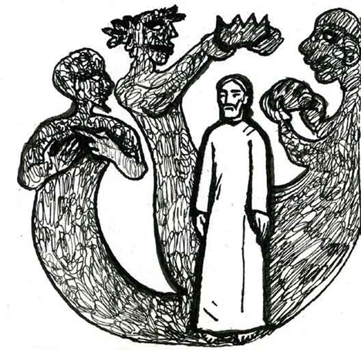
Que penses-tu du roi dont on parle dans ces 2 histoires ?

B : Lecture de la Passion, Matthieu 26

- Lire/ raconter l’évangile

*Quelques textes pour lire/raconter la passion avec les plus jeunes :
Pour les plus jeunes (→ 5 ans), les 2 livrets de la série « Ce que nous dit la Bible » : Les derniers jours de Jésus à Jérusalem et Jésus s’est réveillé de la mort. Ces deux livrets ne sont plus disponibles dans le commerce. Ils sont réédités dans le recueil Grains de Bible, Alliance biblique universelle (27 euros) qui comprend tous les autres livrets de cette collection (très chouette). Sinon, vous pouvez les emprunter à la Maison de la Parole, (Tél 02.762.05.87, kikayone@bxl.catho.be ). Ce recueil a, en plus du texte accessible à des enfants sans être bêtifiant, de très bonnes illustrations Nous avons aussi les dias des dessins.
Pour les enfants un peu plus âgés, on peut utiliser l’ouvrage de Cl. Et J. LAGARDE : Jésus-Christ raconté aux enfants, réédité sous le titre Pour raconter la Bible aux enfants, Ed Bayard (20 euros)

*Quelques idées pour lire l’évangile de la Passion avec des enfants plus âgés :
Diviser le groupe en équipes qui reçoivent chacune un épisode de la Passion. On peut faire plusieurs choses :
- lire et préparer une phrase de résumé, on remet le tout ensemble, par ex en accrochant toutes les phrases les unes derrière les autres sur une corde,
- chercher, dans un ensemble proposé, une œuvre d’art qui se rapporte à l’épisode lu et reconstituer ainsi une sorte de passion peinte,
- chercher, dans un ensemble d’objets (ou de dessins), un élément se rapportant à l’épisode lu et l’apporter pour construire ensemble un jardin de Pâques (pain, coupe, pierre (jardin des oliviers), branches d’arbres, bois, coq, pièce d’argent, etc.).

*Des idées pour faire participer les enfants à la proclamation de la grande assemblée : http://www.liturgie-enfants.com/recueil/A.Vendredi%20Saint.htm (à adapter à l’évangile de Matthieu)

- Raconter une histoire qui parle de la Passion :

La revue Point de Repère (n°148) propose un conte « Vive le roi de la vie »
Le conte des 3 arbres que vous trouvez ci-après peut aussi convenir.

Les trois arbres
d’après Angela Elwell Hunt

Il était une fois, en haut, tout en haut de la montagne, trois tout-petits arbres. Ils venaient de naître à la lumière et déjà, ils se voyaient grands. Ils rêvaient…

Le premier regarde les étoiles qui brillent dans le ciel d’été. On dirait des pierres précieuses accrochées dans un velours bleu sombre.
« Je veux abriter un trésor, pense le petit arbre. Je veux être couvert d’or fin et de diamants. Je serai le plus beau coffre à trésor du monde ! »

Le deuxième arbre regarde le ruisseau qui murmure à ses pieds. Il le suit du regard jusqu’à la mer qui scintille au loin. Il voit les bateaux qui se balancent sous le vent qui tend leurs voiles, il devine la course des vagues, il sent l’odeur des algues et les jaillissements d’eau salée…
Il se dit : « Je veux être un grand voilier, je veux naviguer au loin sur le vaste océan, je veux transporter un roi pour conquérir de nouveaux mondes. Je serai le bateau le plus fort du monde !

Le troisième arbre est le plus petit des trois. Il regarde la vallée au-dessous de lui. Il voit la ville ; les hommes et les femmes ressemblent à des fourmis besogneuses.
Il se dit : « Je ne veux jamais quitter cette montagne. Je veux pousser si haut que les gens seront obligés de lever les yeux vers le ciel pour voir ma tête. Et en même temps, ils penseront à Dieu. Je serai le plus grand arbre du monde ! »

Les années passent. La pluie et la neige tombent tour à tour, le vent souffle parfois en tempête, parfois comme une caresse. Le soleil et la lune se partagent les jours et les nuits.
Et les arbres grandissent…

Un jour, trois bûcherons grimpent dans la montagne.

Le premier bûcheron s’arrête devant le premier arbre, celui qui veut devenir un coffre à trésor.
«Oh ! Le bel arbre ! Il est parfait ! » se dit-il.
Un coup de hache et, en un éclair, l’arbre est abattu.
« Maintenant, je vais être un coffre magnifique et j’abriterai un merveilleux trésor », pense l’arbre.

Le deuxième bûcheron regarde le deuxième arbre, celui qui veut devenir un grand voilier.
« Oh ! Quel arbre vigoureux ! Juste ce qu’il me faut. » se dit-il.
Un coup de hache et, en un éclair, l’arbre est abattu.
« Maintenant je vais naviguer sur de vastes océans. Je serai le navire du roi », pense l’arbre.

Le troisième arbre, lui, ne veut pas être abattu : il veut rester là sur la montagne et pousser de plus en plus haut pour aider les hommes à découvrir Dieu. Il sent son cœur s’arrêter quand le troisième bûcheron arrive devant lui.
« N’importe quel arbre me conviendra. Celui-ci par exemple. » se dit le bûcheron.
Un coup de hache et, en un éclair, l’arbre tombe.

Le premier arbre se réjouit quand le bûcheron le conduit chez le charpentier, mais, ce jour-là, le charpentier est bien trop occupé pour penser à fabriquer un coffre à trésor. De ses mains adroites, il transforme l’arbre en mangeoire pour les animaux. L’arbre qui rêvait d’être couvert d’or et de contenir un trésor est couvert de sciure et rempli de foin pour nourrir les animaux de la ferme.

Le deuxième arbre sourit quand le bûcheron le transporte vers le chantier naval, mais, ce jour-là, personne ne songe à construire un voilier. A grands coups de marteau et de scie, l’arbre est transformé en une barque de pêche. Il est trop petit et trop fragile pour naviguer sur l’océan. Il est emmené sur un lac. Tous les jours, il transporte des cargaisons de poissons morts qui sentent affreusement fort.

Le troisième arbre devient très triste quand le bûcheron le coupe pour en faire de grosses poutres qu’il empile dans un coin de sa cour. « Que s’est-il passé, pense l’arbre qui avait été si grand, que s’est-il passé ? Tout ce que je voulais, c’était rester sur la montagne en pensant à Dieu ! »

Beaucoup de jours, beaucoup de nuits passent. La pluie et le soleil se disputent les saisons, la lumière succède inlassablement aux ténèbres, nos trois arbres ont presque oublié leurs rêves.

Mais une nuit, dans la lumière d’une étoile dorée, le premier arbre, celui qui est devenu la mangeoire pour animaux, le premier arbre sent qu’on dépose doucement sur lui un petit paquet vagissant, un bébé, un nouveau-né tout léger. Il entend le papa murmurer : « J’aurais tant aimé lui faire un vrai berceau ». Mais la maman sourit. Elle a des étoiles dans les yeux. « Cette mangeoire est magnifique » dit-elle joyeusement.
Et soudain, l’arbre sent que son rêve est réalisé : il ne sera pas le plus beau coffre à trésor du monde, mais il renferme le trésor le plus précieux du monde !
(Vous avez deviné le nom de ce bébé et de ses parents ?)

D’autres jours, d’autres nuits passent ; les étoiles, la lune et le soleil font la ronde dans le ciel et, un soir, un voyageur fatigué et ses amis s’entassent dans la vieille barque de pêcheur, le deuxième arbre. Et pendant qu’il vogue tranquillement sur le lac, le voyageur s’endort. Il est installé à l’arrière, sur le coussin, là où il y a la barre pour diriger le bateau.
Et soudain, la tempête se lève : un vent violent remue la face des eaux, les vagues hautes comme des maisons se jettent dans la barque, le ciel est tout noir. L’arbre tremble : il sait qu’il n’a pas la force de tenir tête à l’ouragan. Les passagers tentent de redresser le bateau, mais c’est peine perdue ! Et le voyageur ? Il repose en paix. Ses amis le secouent :
« Maître, cela ne te fait rien que nous soyons perdus ? »
Il se réveille, il se dresse. Avec autorité, il rabroue le vent et dit à la mer : « Tais-toi ! » Et le vent s’apaise, il se fait un grand calme.
Et soudain, l’arbre sent que son rêve est réalisé : il ne sera pas le bateau le plus fort du monde, mais il transporte le roi du monde, le roi de la mer, de la terre et du ciel !
(Vous connaissez le nom de ce roi ?)

De nouveau, les jours et les nuits passent, et un vendredi matin, à l’aube, le troisième arbre est très surpris quand, enfin, ses poutres sont arrachées de la pile de bois oubliée dans la cour du bûcheron. Il est transporté au milieu des cris d’une foule en colère. Il est chargé sur le dos d’un homme en sang. L’homme tombe plusieurs fois sous son poids. Les soldats le frappent, la foule rit et se moque de lui. Et quand ils arrivent enfin en haut d’une colline, l’arbre frissonne en sentant qu’on cloue sur lui les mains et les pieds de l’homme abandonné. Lui qui voulait se dresser au-dessus de la terre pour que les hommes lèvent la tête vers Dieu se sent tout à coup horrible et cruel. Soudain, un cri, la terre tremble, la ténèbre recouvre tout : l’homme cloué est mort.
(Vous savez qui est cet homme ?)

Mais le troisième jour, le dimanche matin, le soleil se lève, la terre tout entière vibre d’une joie immense : le chant des alouettes remplit le ciel, des milliers de fleurs se sont ouvertes cette nuit pour accueillir la rosée, ça sent le printemps. Le troisième arbre découvre alors que l’amour de Dieu a tout transformé : l’homme a traversé la mort, il est vivant ! Et l’arbre comprend comme les autres que son rêve est réalisé : il ne sera pas le plus grand arbre du monde, mais désormais quand les hommes regarderont la croix qu’il forme, ils penseront à Dieu qui fait toutes choses nouvelles !

Reinhilde (2003)
3. Jouer au jeu de l’oie de la Passion : sur un plan de jeu illustré d’images venant d’une BD, on avance vers le soleil de la résurrection en passant des épreuves et en répondant à des questions.

- Autres propositions :

http://interparole-catholique-yvelines.cef.fr/MoisePassion/moisepassionimage/cadreimagesMoisePassionMarionettes.htm

vient de http://pascale.hure.free.fr/pages/somenfants/sommaire.htm
quelques idées pour lire un livre d’image avec un groupe, voir Boîte à outils : http://www.catho-bruxelles.be/-Bible-et-enfants-.html
beaucoup d’œuvres d’art ici : http://www.artbible.net/Jesuschrist_fr.htm
disponible à la Maison de la Parole
disponible à la Maison de la Parole

